CentOS7
安装手册
(2017-1)

目录
目录 2
一、 下载 3
二、 VMware Workstation相关配置 3
三、 安装CentOS 7 12

下载
Centos下载地址：http://101.110.118.58/isoredirect.centos.org/centos/7/isos/x86_64/CentOS-7-x86_64-Minimal-1611.iso
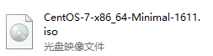
本文档采用CentOS7 mini版本

VMware Workstation相关配置
启动：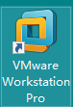显示以下界面
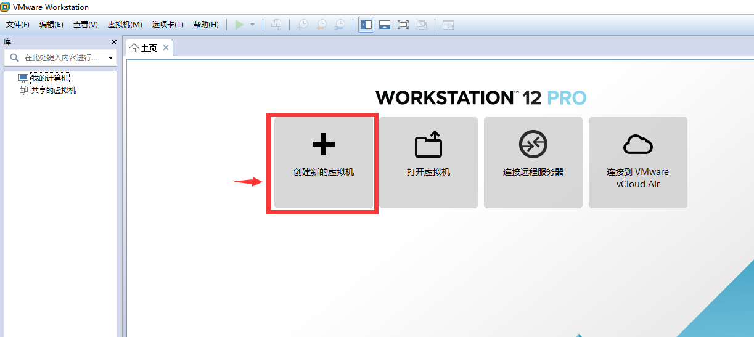
点击【创建新的虚拟机】图标，出现以下界面
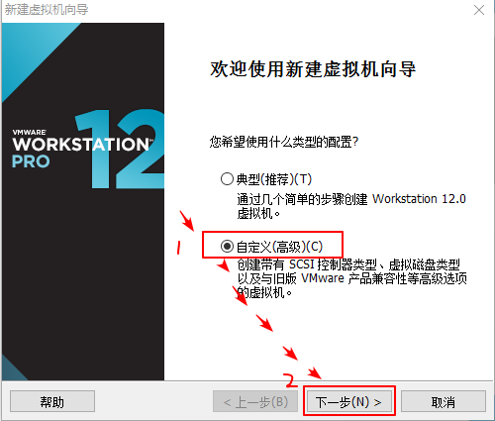
以上图中依次选择【自定义（高级）】，点击【下一步】按钮，进入以下界面
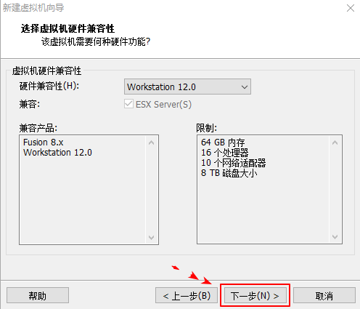
点击【下一步】出现以下界面
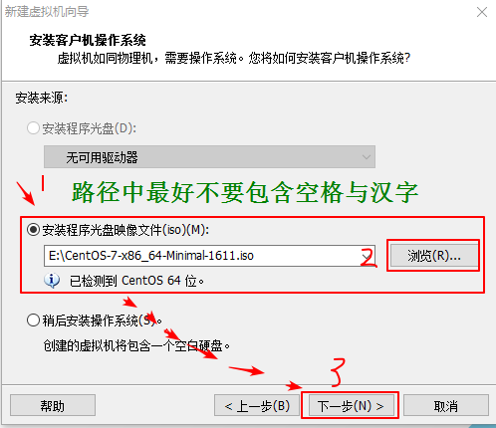
- 选中【安装程序光盘映射文件】
- 点击【浏览】按钮，在弹出的窗口中选择下载的iso文件
注：路径中最好不要包含空格、汉字、特殊字符
- 点击【下一步】，出现以下界面
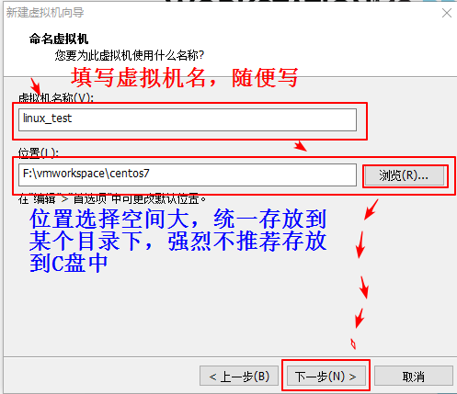
- 填写【虚拟机名称】
  - 名字可以随意填写
- 点击【浏览】按钮，选择存放的位置
  - 选择磁盘空间大
  - 所有的新建的虚拟机统一存入到某个目录下（文件名中不要包含空格、特殊字符等）
  - 强烈不推荐放到C盘中
- 点击【下一步】出现以下界面
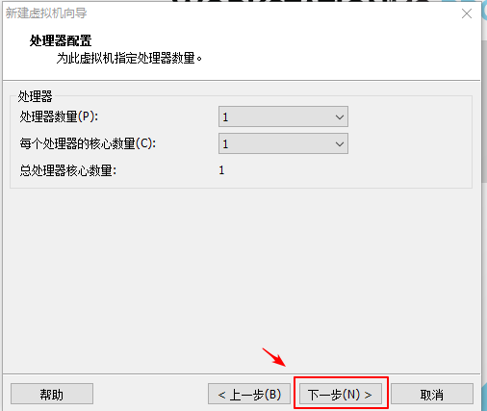
点击【下一步】，首次为了学习Linux不需要设置其它的。后期如果需要在进行调整。
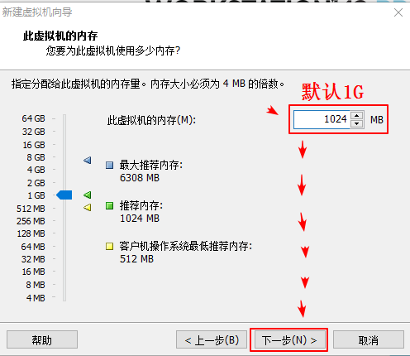
选择内存：根据自己的内容大小，一般采用默认即可。
点击【下一步】，出现以下界面
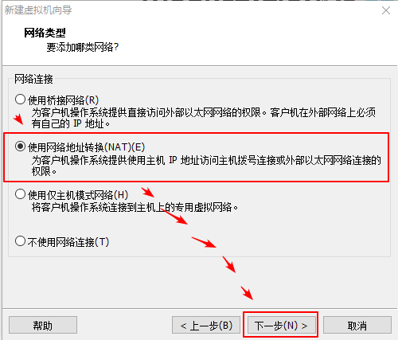
选择【使用网络地址转换（NAT）】,点击【下一步】出现以下界面
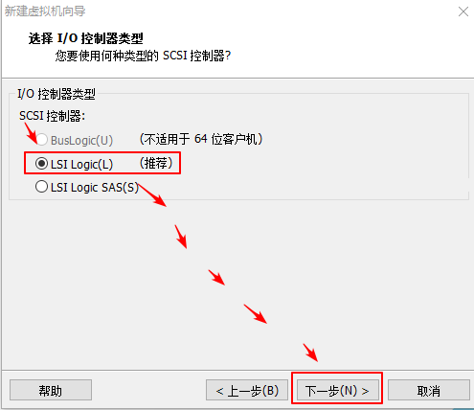
点击【LSI Logic】，再点击【下一步】，出现以下界面
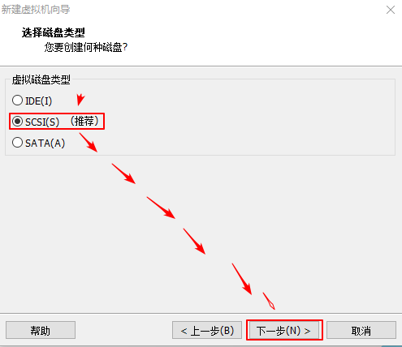
点击【SCSI】,再点击【下一步】，出现以下界面
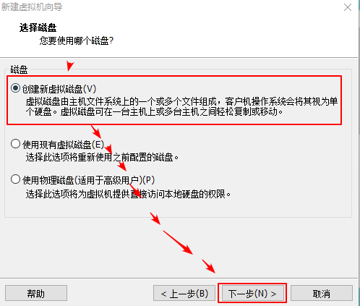
点击【创建新虚拟硬盘】，击点击【下一步】，出现以下界面
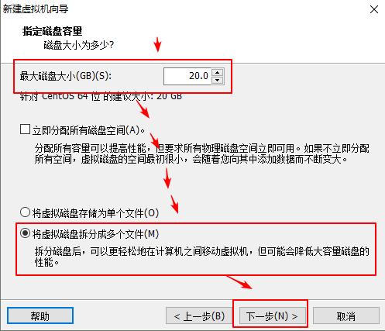
设置硬盘大小，一般20G已经足够，点击【将虚拟硬盘拆分成多个文件】，再点击【下一步】，出现以下界面
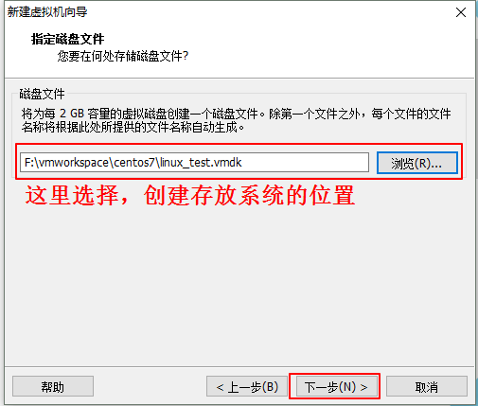
选择vmdk文件存放的目录，点击【下一步】，出现以下界面
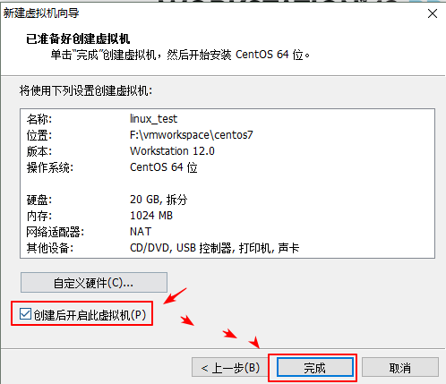
点击【创建后开启此虚拟机】当然后面也可以手动启动，点击【完成】

安装CentOS 7
启动以后出现以下界面
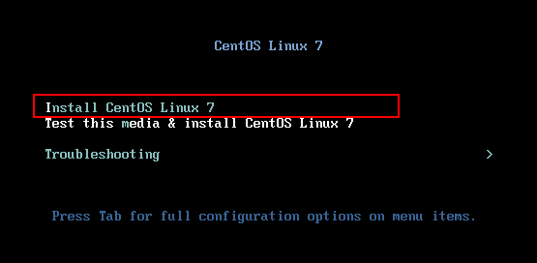
用鼠标点击进系统，然后铵方向键【上】，选择红色框【Install CentOS Linux7】，回车，
如果需要将鼠标移出来可以按（ctrl+alt）
等待出现以下界面
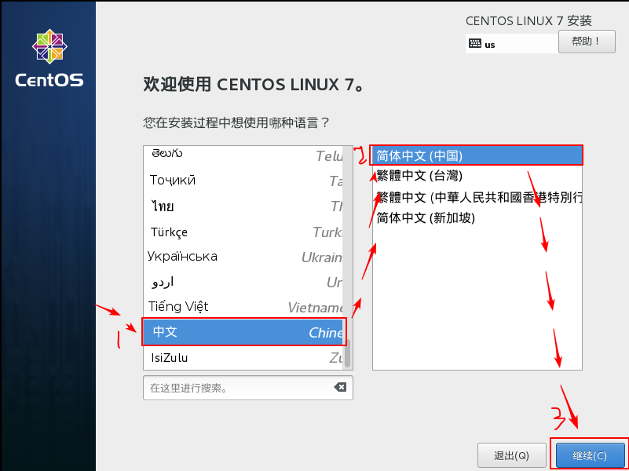
选择【语言】，点击【继续】等待出现以下界面
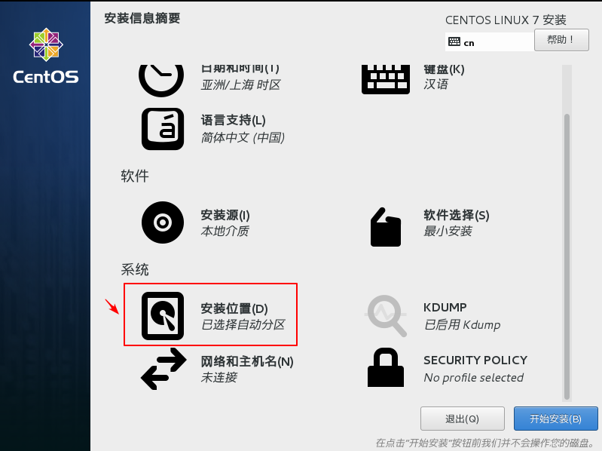
选择【安装位置】，弹出以下内容
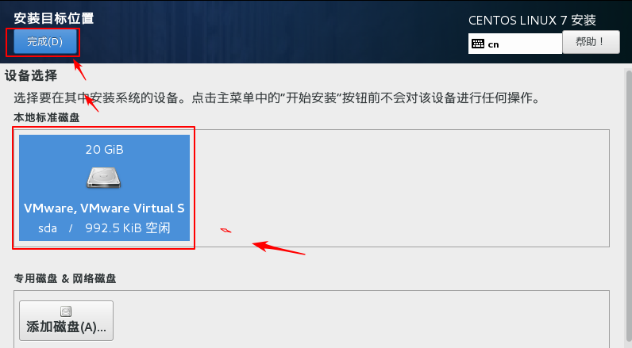
选择本地标准磁盘，点击【完成】，再配置网络与主机名
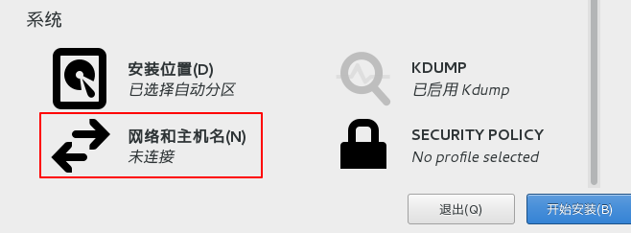
点击【网络和主机名】，弹出以下内容，各选项卡配置如下
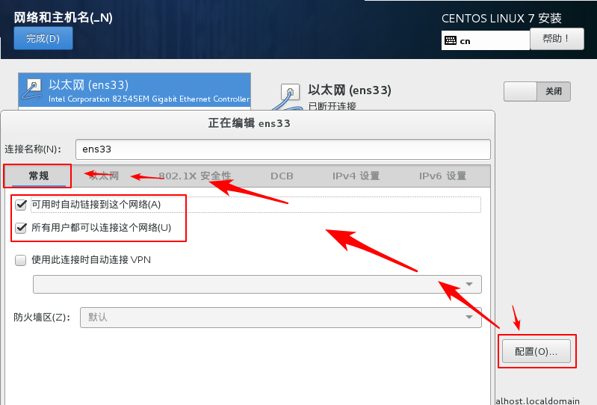
以太网默认
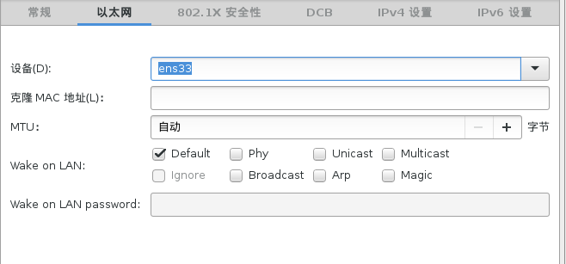
802.1X安全性默认
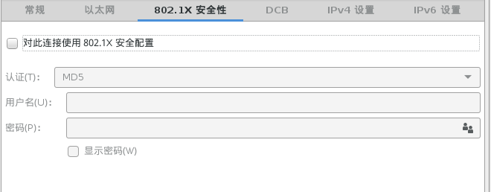
DCB默认
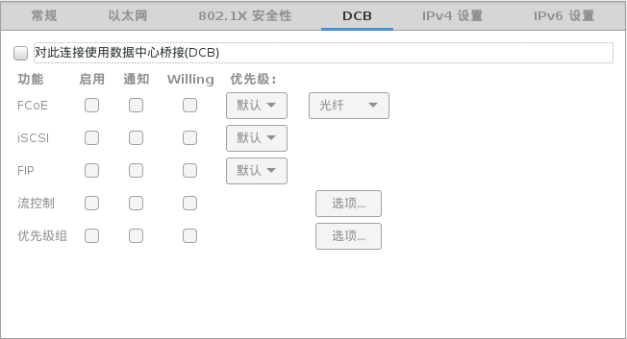
IPv4配置如下
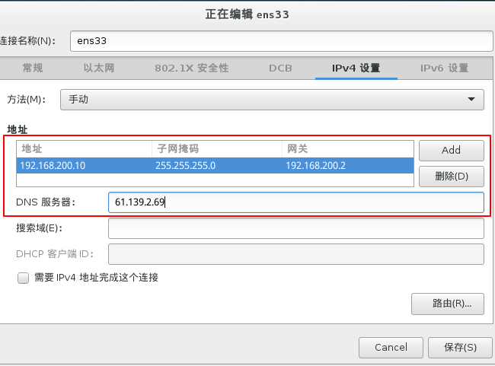
IPv6配置
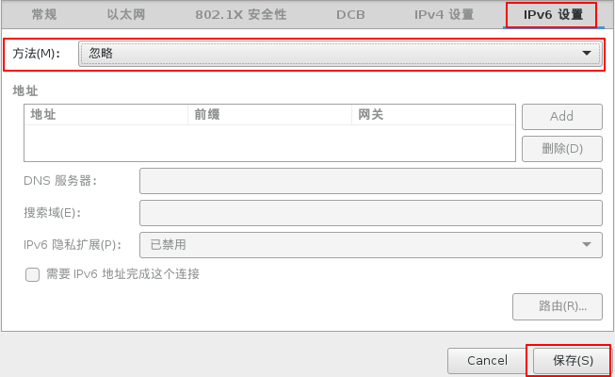
点击【保存】
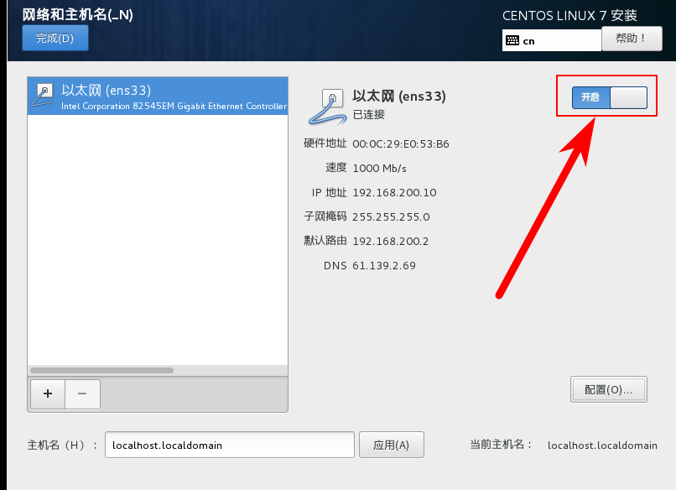
修改主机名：
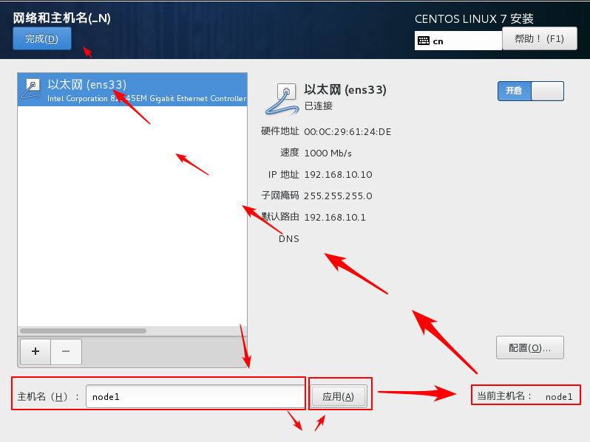
修改完主机名，一定要点击【应用】，看右侧的名字已经修改时，点击左上角的【完成】按钮。
回到以下界面
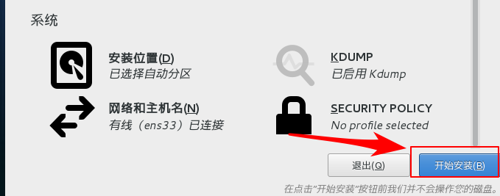
点击【开始安装】
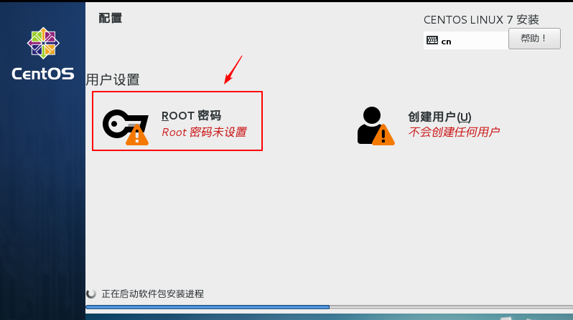
出现以下界面，点击【ROOT密码】，弹出以下窗口
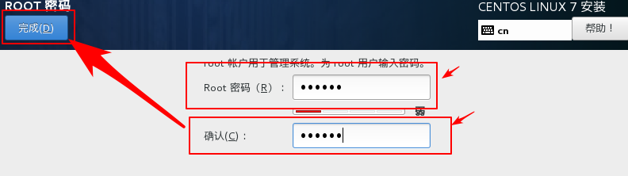
输入两次一样的密码，点击【完成】
注：如果密码太简单，需要点击两次【完成】按钮
等待安装……….
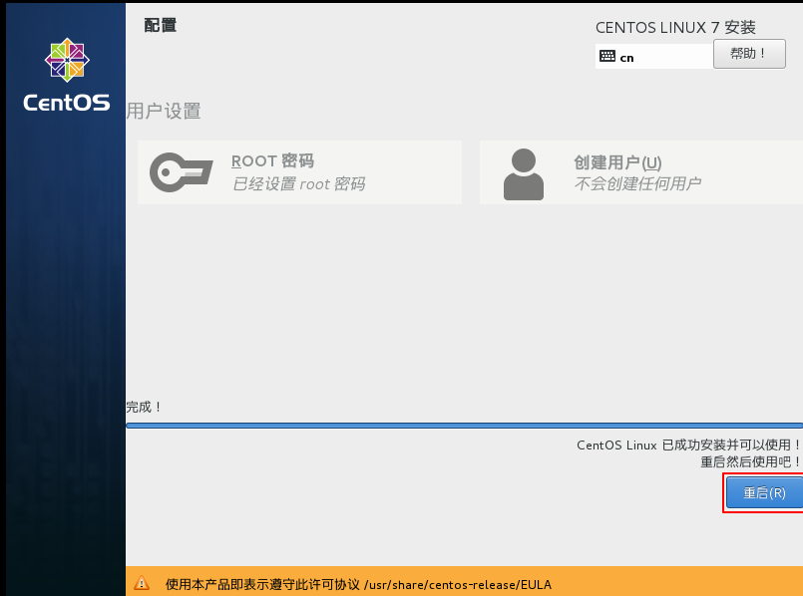
安装完成。

补充内容
手动启动
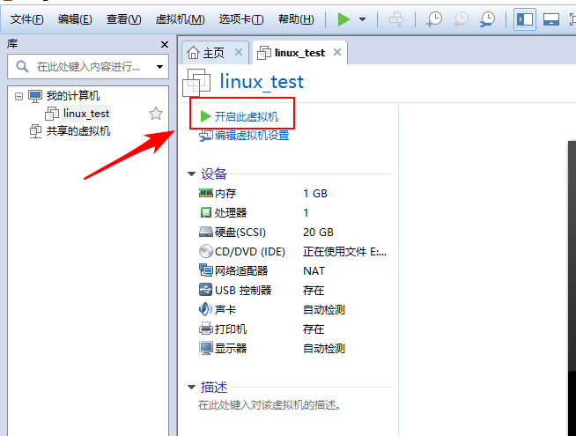
VM四种网络连接方式
Bridge:这种方式最简单,直接将虚拟网卡桥接到一个物理网卡上面,和linux下一个网卡 绑定两个不同地址类似,实际上是将网卡设置为混杂模式,从而达到侦听多个IP的能力.
在此种模式下,虚拟机内部的网卡(例如linux下的eth0)直接连到了物理网卡所在的网络上,可以想象为虚拟机和host机处于对等的地位,在网络关系上是平等的,没有谁在谁后面的问题.
使用这种方式很简单,前提是你可以得到1个以上的地址.对于想进行种种网络实验的朋友不太适合,因为你无法对虚拟机的网络进行控制,它直接出去了.
nat方式:这种方式下host内部出现了一个虚拟的网卡vmnet8(默认情况下),如果你有过做nat服务器的经验,这里的vmnet8就相当于连接到内网的网卡,而虚拟机本身则相当于运行在内网上的机器,虚拟机内的网卡(eth0)则独立于vmnet8.
你会发现在这种方式下,vmware自带的dhcp会默认地加载到vmnet8界面上,这样虚拟机就可以使用dhcp服务.更为重要的是,vmware自带了nat服务,提供了从vmnet8到外网的地址转 换,所以这种情况是一个实实在在的nat服务器在运行,只不过是供虚拟机用的. 很显然,如果你只有一个外网地址,此种方式很合适.
hostonly:
这应该是最为灵活的方式,有兴趣的话可以进行各种网络实验.和nat唯一的不同的是,此种方式下,没有地址转换服务,因此,默认情况下,虚拟机只能到主机访问,这也是hostonly的名字的意义. 默认情况下,也会有一个dhcp服务加载到vmnet1上.这样连接到vmnet8上的虚拟机仍然可以设置成dhcp,方便系统的配置.

